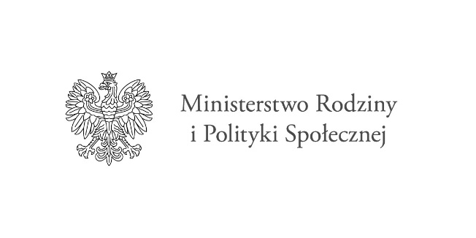

PROGRAM "OPIEKA WYTCHNIENIOWA" - EDYCJA 2024 Badanie zapotrzebowania na usługę
Gmina Nieporęt rozważa możliwość przystąpienia w roku 2024 do Programu „Opieka wytchnieniowa – edycja 2024”, realizowanego w ramach Funduszu Solidarnościowego. Mając na względzie powyższe zwracamy się do osób zainteresowanych tą formą wsparcia o zgłoszenie takiej potrzeby w terminie do 13 listopada 2023 r. do godz. 10:00 osobiście w siedzibie Gminnego Ośrodka Pomocy Społecznej (Nieporęt Plac Wolności 2a) lub na adres emaila kancelaria@gops-nieporet.pl .
Głównym celem Programu jest wsparcie członków rodzin lub opiekunów sprawujących bezpośrednią opiekę nad: - dziećmi do ukończenia 16. roku życia posiadającymi orzeczenie o niepełnosprawności lub osobami niepełnosprawnymi posiadającymi orzeczenie o znacznym stopniu niepełnosprawności (albo orzeczenie traktowane na równi z orzeczeniem wymienionym w lit. a, zgodnie z art. 5 i art. 62 ustawy z dnia 27 sierpnia 1997 r. o rehabilitacji zawodowej i społecznej oraz zatrudnianiu osób niepełnosprawnych (Dz. U. z 2023 r. poz. 100, z późn. zm.) poprzez umożliwienie uzyskania doraźnej, czasowej pomocy w formie usługi opieki wytchnieniowej, tj. odciążenie od codziennych obowiązków łączących się ze sprawowaniem opieki nad osobą z niepełnosprawnością przez zapewnienie czasowego zastępstwa w tym zakresie.
Szczegółowe informacje dotyczące programu: https://niepelnosprawni.gov.pl/a,1488,nabor-wnioskow-w-ramach-programu-resortowego-ministra-rodziny-i-polityki-spolecznej-opieka-wytchnieniowa-dla-jednostek-samorzadu-terytorialnego-edycja-2024
Zebrane informacje posłużą do ustalenia zapotrzebowania na tego typu usługę w roku 2024 i aplikowanie o środki finansowe na realizację Programu „Opieka wytchnieniowa”.

